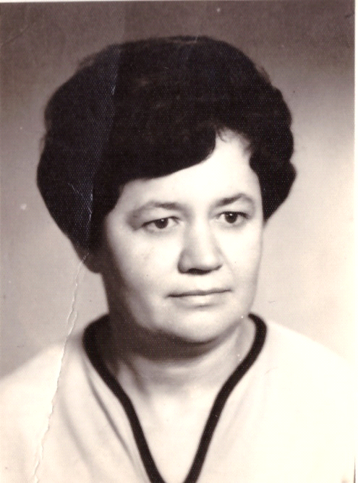DANUTA KOWALSKA (1926 – 2019)

Danuta Kowalska z domu Wróblewska urodziła się 8 kwietnia 1926 roku w Orli w woj. białostockim. Jej ojciec Tadeusz Wróblewski urodzony w Jedliczu był kierownikiem szkoły w Orli a matka nauczycielką w tejże szkole. W 1932 roku Danuta uczęszczała do Szkoły Powszechnej w Orli, gdzie po jej ukończeniu w 1939 roku zdała egzamin do Gimnazjum w Bielsku Podlaskim. Po wybuchu II wojny światowej tamtejsze tereny zostały zajęte przez Armię Czerwoną, a szkoły pracowały w systemie radzieckim. 20-tego czerwca 1941 roku Danuta wraz z rodziną została deportowana w Góry Ałtaj na teren ZSSR. Tam ukończyła sześciomiesięczny kurs sanitarny i pracowała w szpitalu. Od 1944 do 1946 roku była wychowawczynią w przedszkolu dla dzieci polskich.
W 1946 roku wróciła do Polski i kontynuowała naukę w Liceum Pedagogicznym. W 1949 roku zdała egzamin maturalny. Swoje kwalifikacje podnosiła na półrocznym kursie j. rosyjskiego w Krakowie. 20 –tego lutego 1950 roku została zatrudniona jako nauczycielka w Szkole Podstawowej nr 2 w Krośnie. Następnie została przeniesiona do Zasadniczej Szkoły Zawodowej w Miejscu Piastowym. 1-go września 1953 roku zaczęła pracę w Zasadniczej Szkole Odzieżowej w Krośnie i była tam zatrudniona do 1958 roku. Od 1 –go września 1958 roku do 30-tego czerwca 1978 roku pracowała w Zespole Szkół Zawodowych MGiE w Krośnie w charakterze bibliotekarki i nauczycielki j. rosyjskiego. Ukończyła centralny kurs dla bibliotekarzy szkół średnich i zdała egzamin państwowy na bibliotekarza szkolnego. W 1978 roku przeszła na emeryturę, ale kontynuowała pracę pedagogiczną w niepełnym wymiarze godzin w Zespole Szkół Zawodowych w Jedliczu, ucząc języka rosyjskiego. Po 20-tu latach nienagannej pracy nauczycielskiej została odznaczona Złotym Krzyżem Zasługi.
Danuta była żoną Stanisława Kowalskiego - nauczyciela. Wychowali dwie córki, które również pracowały jako nauczycielki. Danuta Kowalska była bardzo lubiana przez młodzież. Jej wychowankowie często odwiedzali ją i zapraszali na szkolne spotkania absolwentów.
Wspomnienie przekazały córki Ewa Niziołek i Małgorzata Bęben

